Завтрак  Апельсины  Каша ячневая молочная  Кофейный напиток с молоком  Бутерброд с маслом сливочным  Сок  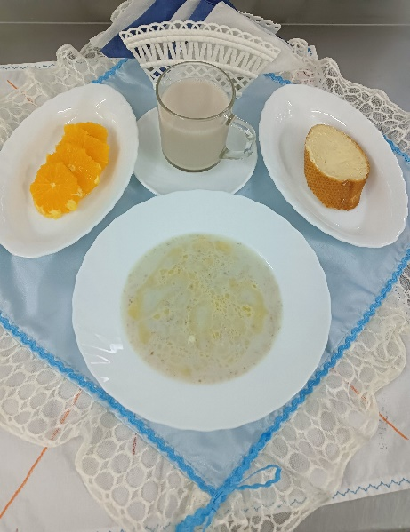 | Обед  Кукуруза с яйцом и луком  Суп крестьянский с пшеном  Фрикадельки куриные  Слоеные голубцы с мясом  Компот лимонный  Хлеб пшеничный  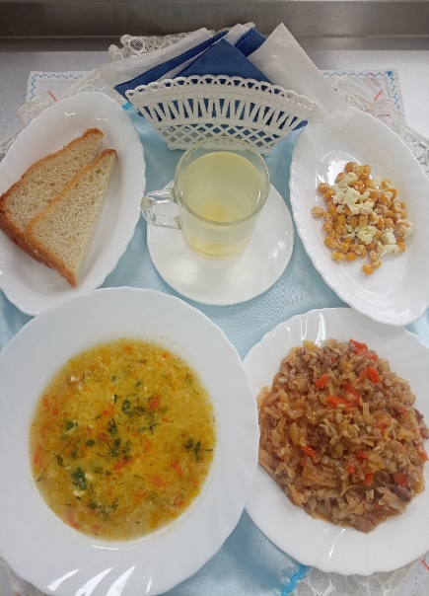
Полдник  Кефир  Печенье Смак  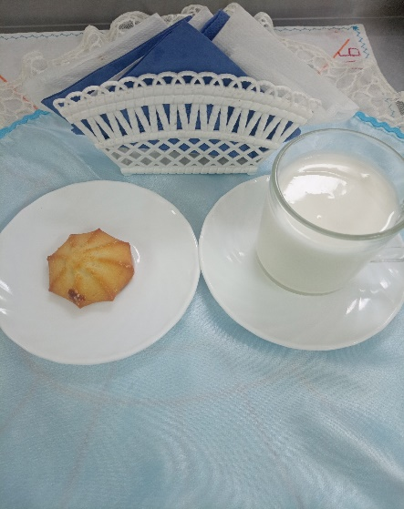 | Ужин  Салат из свеклы с яблоком и курагой  Творог, припущенный со сметаной  Кисель из плодового или ягодного концентрата  Хлеб пшеничный  